Кітапхана төлқұжаты

Білім беру мекемесінің атауы: Павлодар қаласы №1 ЖББ мектебі
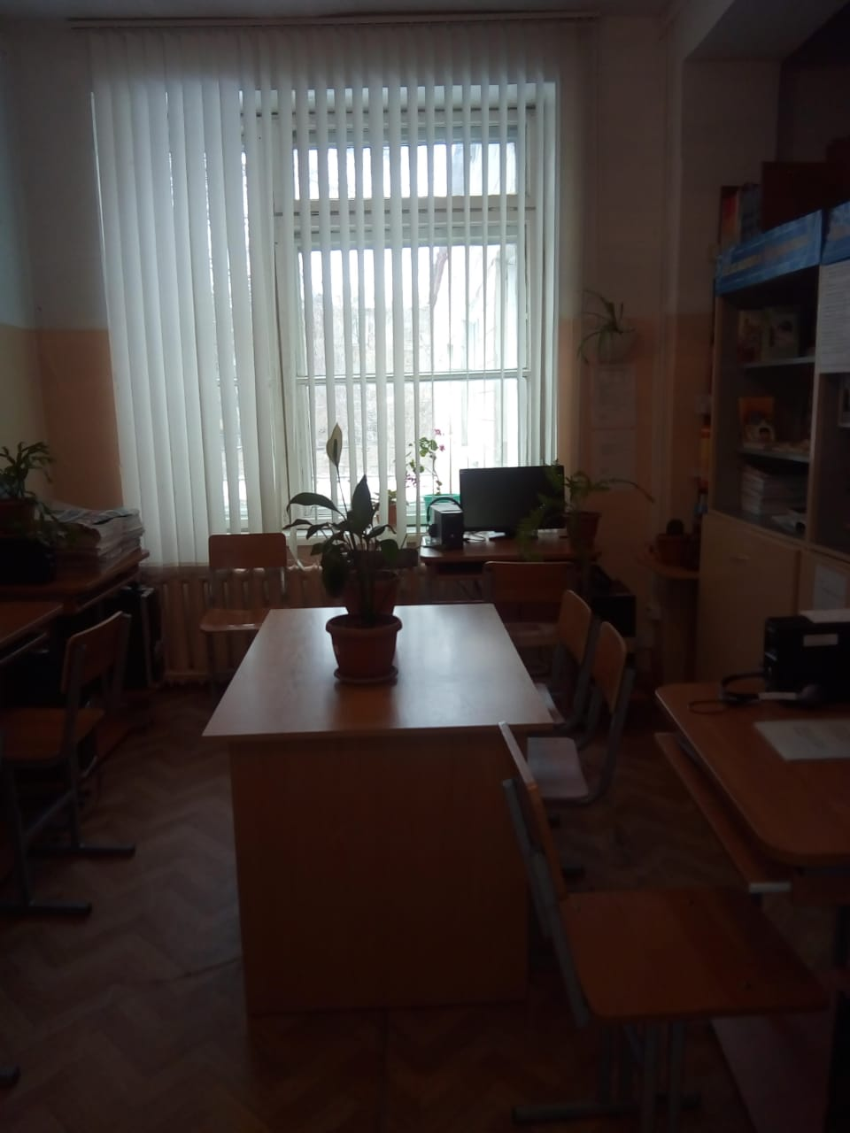
- Кітапхананың құрылған жылы: 1974 ж.
- Пошталық мекен-жайы: 140011. Павлодар қаласы, Суворов көшесі, 3 үй
- Телефон: 8(7182)54-83-18
- E- mail: 1skola@mail.ru
- Мектеп директорының аты-жөні: Сыздықов Азамат Жанайдарович

- Кітапхана меңгерушісінің аты- жөні: Касимова Гульнара Хамитовна

- МЕКТЕП КІТАПХАНАСЫНЫҢ МАТЕРИАЛДЫҚ- ТЕХНИКАЛЫҚ БАЗАСЫ

1 | Кітапхананың көлемі | 58,8
2 | Оқу залы, абонеменпен бірге | 1
3 | Сақтау қоймасы | 1
4 | Оқу залындағы орындар саны | 8

р/с | Құрал-жабдықтар аты | Саны
1 | Компьютер FUjITSU
2 | Монитор | 6
3 | Системный блок | 6
4 | Клавиатура | 6
5 | Наушник | 6
6 | Фильтр | 10
7 | Тінтуір | 6
8 | Басып шығарғыщ | 1
9 | Компьютерлік столдар | 6
10 | Стол -Парта | 1
11 | орындық | 10
12 | Кітап сөрелері | 10
13 | Көрмеге арналған кітап сөрелері | 2
14 | Катологтар салатын | 1
15 | Тумбочка | 1
16 | Өртке қарсы | 1
17 | Жылу құбырлары | 1
19 | Лампа | 5
- КІТАПХАНА МАМАНДАРЫ ТУРАЛЫ МӘЛІМЕТ
- Кітапхана штаты 1,0
- Білімі: орта арнаулы білім.
- Еңбек өтілі: 18 жыл
- Аталмыш мектептегі еңбек өтілі:1 жыл
- Еңбек ақысын төлеу разряды : G-8
- Біліктілігін жетілдіру курстары:

р/с | Тақырыбы | Өткен жылы | Өткен жері
1 | «Мектеп кітапханасы мен мұражайының байланысы туралы» мектеп кітапханашыларының әдістемелік тәжірибе алмасу семинары | 2018 | «Өрлеу» біліктілікті арттыру ұлттық орталығы» Павлодар қ.
2 | Мектеп кітапханашыларына арналған  «Оқушылар мен педагогтерге кітапханалық – ақпараттық қызмет көрсету. Кітапхана құжаттамасын жүргізу» бойынша облыстық семинар | 2018 жыл 22 ақпан | «М.М.Катаев атындағы Оқушылар сарайы» Павлодар қ.
3 | Облыстық мектеп кітапханашыларының әдістемелік семинары шеңберінде «Современные аспекты в работе школьной библиотеки» қысқа мерзімді біліктілікті арттыру курсы | 2018 жыл 20-22 маусым | « ПГПУ»

- КІТАПХАНАНЫҢ ЖҰМЫС КЕСТЕСІ
Сағат: 9.00- 16.00
Түскі үзіліс : жоқ
Демалыс күн : Жексенбі
- НОРМАТИВТІ ҚҰЖАТТАР
- Кітапханашының лауазымдық міндеті - бар
- Кітапхананы пайдалану ережесі - бар
- Кітапхана жұмысының жылдық жоспары- бар
- Кітапхана жұмысы туралы жылдық жұмыс есебі– бар

- КІТАПХАНАЛЫҚ ҚҰЖАТТАР
- Кітапхананың кітап қоры туралы есеп кітапшасы – бар
- Түгендеу /инвентар/ кітапшасы- бар
- Түгендеу кітапшасына енбейтін 48 бетке дейінгі кітаптар мен кітапшаларды есепке алу дәптері – бар
- Кітапханаға түскен әдеби кітаптардың құжаттарын тіркеу папкасы – бар
- Кітаптарды есептен шығару актлерін тіркеу папкасы – бар
- Кітап қорын тексеру актсін тіркеу папкасы – бар
- Кітапхананың жұмыс күнделігі – бар
- Оқулықтар сұраныстарын тіркеу папкасы – бар
- Оқулықтардың есеп кітапшасы, картатекасы- бар
- Кітапханаға түскен оқулықтардың құжаттарын тіркеу папкасы – бар
- Оқулықтарды беру туралы сыныптарға арналған дәптер – бар

